おおさか元気広場通信 令和５年７月13日
令和５年７月13日木曜日、茨木市の耳原小学校区放課後子ども教室と玉櫛小学校区放課後子ども教室と講師の方とをオンラインでつなぎ、企業・団体プログラム「キッザニア オンラインカレッジ」（KCJ GROUP 株式会社）を活用した「声優のオンラインワークショップ」を実施しました。講師は、声優としてご活躍中の結木 梢さん（リマックス所属）です。
プログラムの流れは、①声優クイズ、②感情表現、③ガヤに挑戦、④かけ合いにチャレンジ、⑤質問タイムです。
声優クイズと感情表現
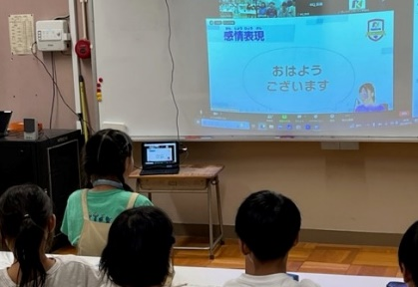
はじめは「声優クイズ」です。「台本をめくるときに気を付けることは？」などの三択問題に答えます。問題を解きながら、声優の仕事は、自分の声に磨きをかけることや体調管理に努めることが大切だと結木さんに教えてもらいました。
次は、「感情表現」です。「おはようございます」というセリフを、喜怒哀楽それぞれの感情で表現します。初めに結木さんにお手本を聞かせてもらいました。子どもたちは本物の声優の演技に目をキラキラさせて画面に見入っていました。友達と2人組で練習したあと、一人ずつカメラに向かって発表です。結木さんから子どもたち一人ひとりに「素質があると思います！」「思いっきり演技していてすごい！」と直接コメントをいただき、加えて、画面の向こう側の友達からも「おおー‼上手！」と声が聞こえ、拍手が起こるなど、両校ともに和気あいあいとした雰囲気で楽しく学びました。
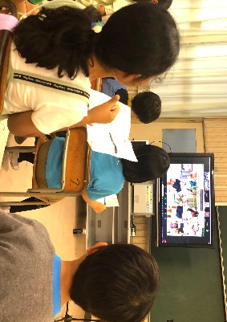
「ガヤ」と「かけ合い」に挑戦！
次は、ガヤに挑戦します。ガヤとは、スタジアムの歓声や運動場の掛け声など内容が決められていない、その他大勢の「がやがや」した声のことです。今回は「運動会」と「公園」の2種類の場面を設定し、自分ならどのようなセリフを言うか決めて

一斉に「がやがや」話しました。テレビ画面に映った運動会や公園の写真を見ながら、耳原小と玉櫛小のガヤをお互いに聞き合うと、本当にその場にいるように感じられました。
次は、結木さんとの「かけ合い」にチャレンジです。子どもたちがヒーロー役、結木さんが悪役を演じます。
※一部紹介
結木さん：「どうした？もう終わりか？」

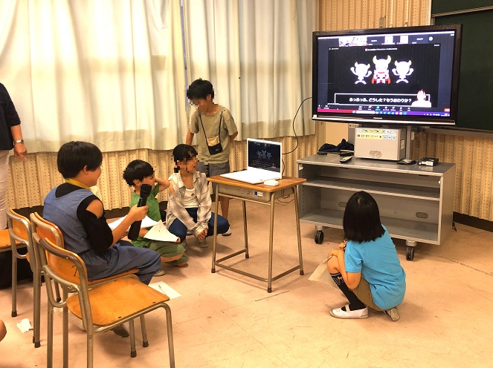
子 ど も：「絶対にあきらめない！〇〇〇〇～！（←必殺技名）」
耳原小と玉櫛小で一人ずつ交代しながら、次々チャレンジしていきます。自分の教室と画面の向こうの教室の両方から大きな拍手が起こります。「イカスミビーム！」「玉櫛フラッシュ！」など、ユニークで、強そうな必殺技がたくさん繰り出されました。
子どもたちからの質問＆感想
終わりに、子どもたちから結木さんへの質問タイムです。「かわいい声の出し方を教えてください。」という問いに、結木さんは「（テクニックも大事だけど）かわいい気持ちを作ることが一番大切だよ。」と答えてくれました。
いよいよお別れの時。結木さんからの「いつか一緒にお仕事で共演しようね！」という言葉が、子どもたちの夢を一層大きくしてくださいました。プログラムの後、子どもたちからは、
〇 質問したり、違う学校の子と顔を合わせて発言したりするのが

楽しかった。
〇 めっちゃ楽しかった！楽しすぎた！また参加したい。
などの声が聞かれました。
オンラインで、他の学校の友達とつながり、プロの声優と直接対話することで、子どもたちは「出会い」の素晴らしさと、「夢」をもつことの大切さを知りました。

